DNS劫持

DNS决定的是我们的域名解析到哪个ip地址的记录，是基于UDP协议的一种应用层协议，这个攻击的前提是攻击者掌控了你的网关（可以使路由器，交换机，或者运营商），一般来说，在一个WLAN下，使用ARP劫持就可以达到这个效果
使用ettercap工具（前面用来扫描过ip地址）
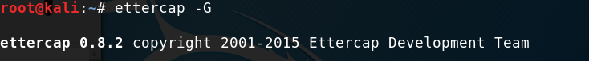
扫描到ip
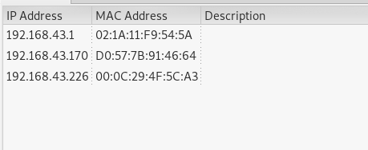

查询DNS文件的位置
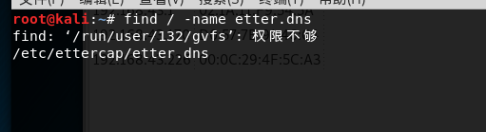
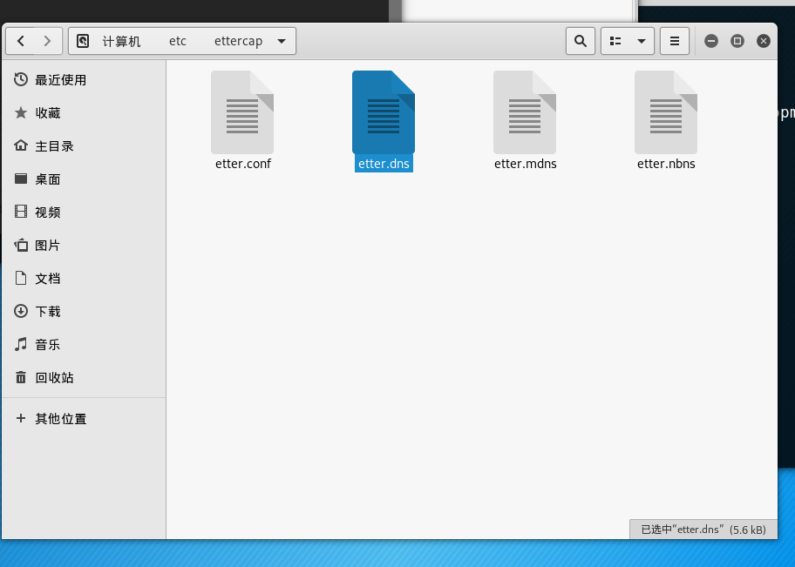

修改DNS记录
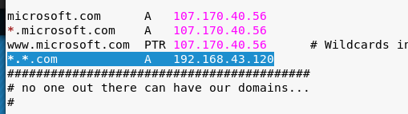

将路由器和攻击目标分别设置为Target1 2
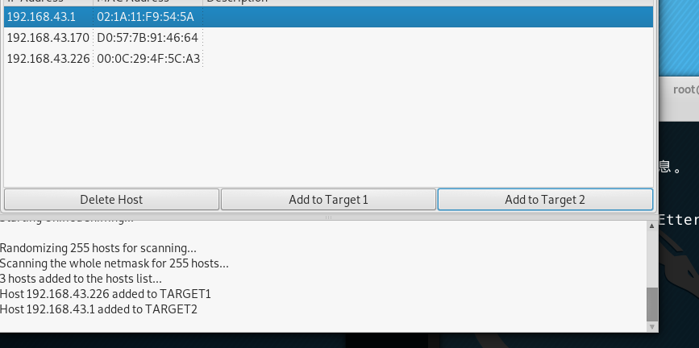

开启监听状态
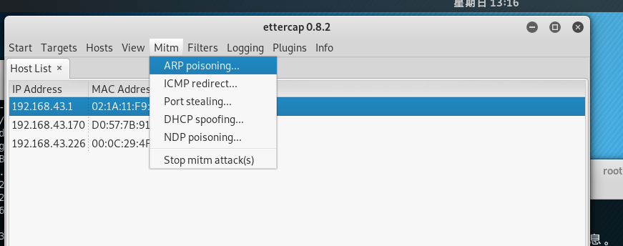
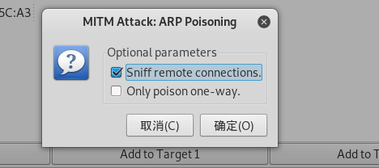

开始DNS劫持
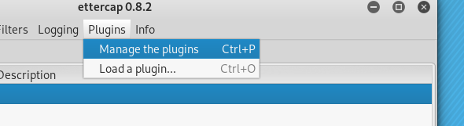
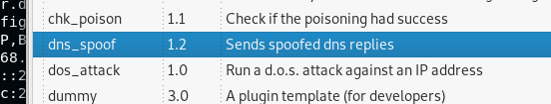
Start

攻击了好多次才成功

Windows xp靶机
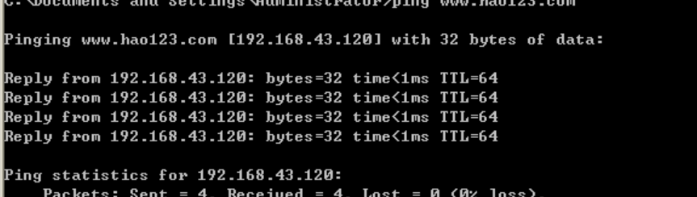
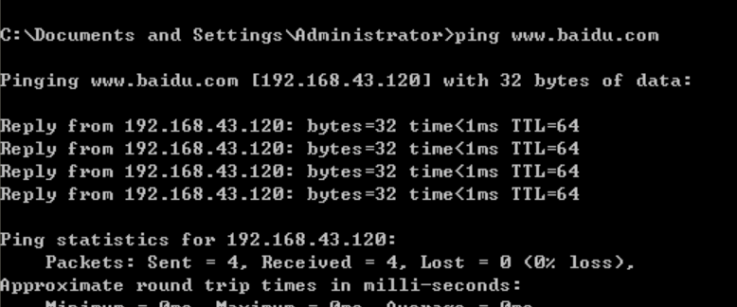



Kali劫持的返回
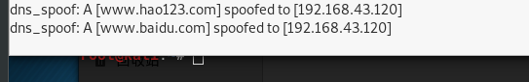

DNS劫持成功

